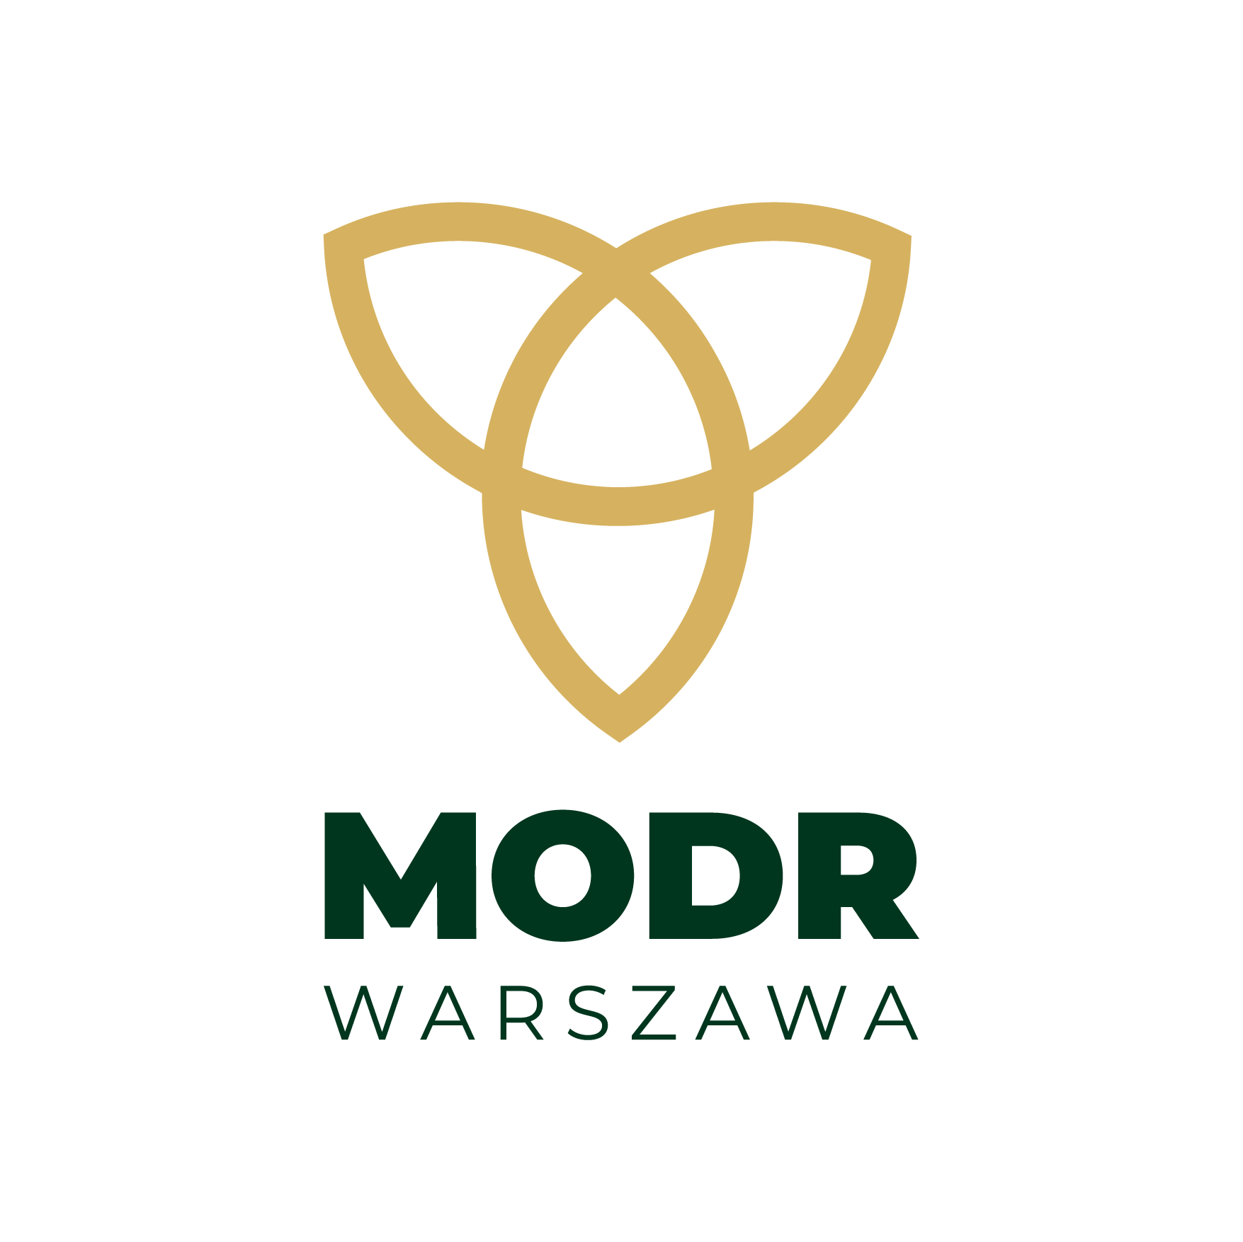
PROGRAM KONFERENCJI ONLINE
Mazowiecki Ośrodek Doradztwa Rolniczego
Oddział Poświętne w Płońsku

Mazowiecki Ośrodek Doradztwa Rolniczego
z siedzibą w Warszawie
Oddział Poświętne w Płońsku
ul. H. Sienkiewicza 11
09-100 Płońsk
tel. (23) 663 07 12
fax (23) 662 99 50
e-mail: natalia.krasniewska@modr.mazowsze.pl
www: www.modr.mazowsze.pl

„RACJONALNE WYKORZYSTANIE odnawialnych źródeł energii”.

17 KWIETNIA 2024 r.
09.00 | Otwarcie konferencji.  Dyrektor MODR o/ Poświętne Jarosław Grabowski
09.10 – 09.40 | Wsparcie w ramach Regionalnych Programów Operacyjnych  Urząd Marszałkowski – Departament Rozwoju Regionalnego i Funduszy EU.  Dorota Siedliska  dorota.siedliska@mazovia.pl 22 511 74 12
 | Przegląd instalacji odnawialnych źródeł energii – analiza ekonomiczna na wybranych przykładach:
09.40 - 10.10 | Biogazownie rolnicze szansą na stabilną energię dla polskiej wsi.  Stowarzyszenie na rzecz Efektywności im. prof. K. Żmijewskiego.  mgr Tomasz Marzec  tomasz.marzec@amu.edu.pl 792 248 745
10.10 – 10.40 | Spółdzielnie energetyczne jako nowy podmiot na polskim rynku.  Stowarzyszenie na rzecz Efektywności im. prof. K. Żmijewskiego.  dr inż. Grzegorz Maśloch  gmasloch@gmail.com 604 637 825
10.40 – 11.00 | Przerwa
11.00 - 11.30 | Pozyskiwanie energii z OZE.  Energomix Wa-wa.  Radosław Karpiński  rkarpinski@energomix.pl 729 102 019
11.30 – 12.00 | Nowe perspektywy dofinansowania dla rolników na inwestycje OZE  NFOŚiGW  Agnieszka Karwat  agnieszka.karwat@nfosigw.gov.pl 22 459 04 08 ; 724 700 302
12.00 – 12.30 | Polityka klimatyczna Grupy Orlen  ORLEN
12.30 – 13.00 | Panel dyskusyjny.

